Subir Archivos Uno a Uno
En ciertas ocasiones el ftpcommander no resulta ser la solución a la hora de subir los archivos al servidor. La razón es que no todas las conexiones a Internet tienen libre el puerto que usa este programa para transmitir los archivos. La libertad de los puertos es una decisión de su proveedor de Internet que puede o no tener ocupado dicho puerto. Si después de revisar atentamente, ojalá con nosotros, la configuración del ftpcommander. Aun no puede conectarse, por favor no insista (puede sufrir un bloqueo de ip) y realícelo a través del cpanel,así:
- Abra su navegador
- Escriba como Dirección lo siguiente: 66.7.212.53/cpanel
- Usuario: el que recibió en el mail
- Contraseña: la que recibió en el mail
- Una vez dentro de su cuenta ubique la Zona Archivos y de click en Administrador de Archivos.
- 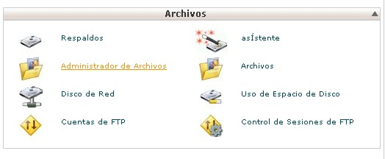
- Se abrirá una ventana similar a esta:
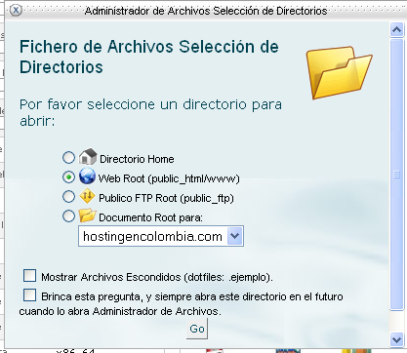

- Deje la segunda opción activada tal como la trae el programa (web root) y click en el botón GO
- Extienda las carpetas que se encuentran en la raíz del servidor tocando el signo + al lado de home
- 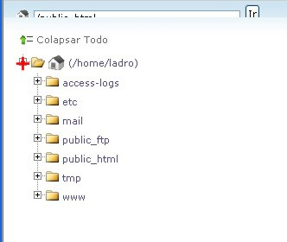
- Extienda ahora el contenido de la carpeta public_html (recuerde que es DENTRO DE ELLA donde debe colocar sus archivos) Tocando el signo mas
- 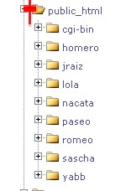
- Busque la opción Cargar en el menú superior 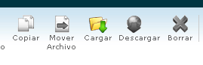
- Empleando el Botón Examinar, ubique y seleccione cada uno de los archivos que subirá a su hosting siempre en el directorio public_html, de inmediato se iniciará la carga
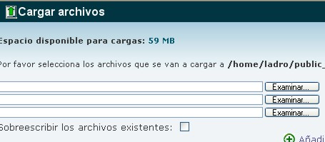

Nota: Sea prudente al usar las funciones del hosting.

